中泰简讯|热烈欢迎中道共赢平台创始人郭训超先生一行莅临指导
8月31日，中道共赢平台创始人、武警北京某部原政委郭训超先生、广东省闽南经济促进会吴德勋先生等一同莅临集团指导，双方围绕行业发展趋势、企业文化建设、退役军人就业创业、安保行业高质量发展等话题展开深入座谈。
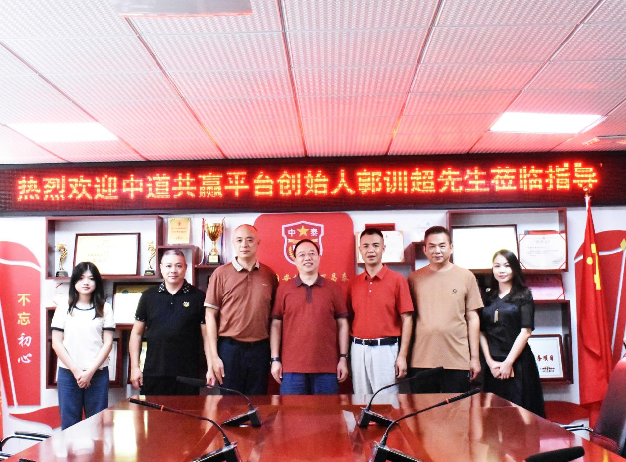
此次交流不仅是一次经验的分享，更是一次思想的碰撞，也为集团进一步提升服务品质、拓展发展视野注入了新的活力。
座谈伊始，集团董事长申强、纪检书记汤四军、股东苏钰等人对郭训超一行的到来表示热烈欢迎。
作为中道共赢平台的创始人，郭训超先生不仅有着三十余载军旅生涯的深厚积淀，拥有着丰富的政治工作和安全管理经验，而且其职业生涯也贯穿着多项国家重大活动的安保指挥工作，是一名真正经历过实战考验的“安保人”。
他的到访，不仅是对集团工作的肯定，更是一次难得的交流机会。座谈开始前，集团董事长申强、陪同郭训超先生参观了办公环境和企业会议室文化区，简要介绍了集团的发展历程、主营业务、所获荣誉及核心价值观。
郭训超先生频频驻足，对集团在安保专业化、退役军人就业扶持等方面所取得的实际成效表示赞许。
在随后的座谈中，双方也就安保行业的现状与未来展开了对话。郭训超先生分享了他在部队和平台建设中的多年体会，尤其强调了责任、诚信和担当在安防行业中的核心地位。
他指出，安保工作不仅是技术活，更是良心活，关乎到人民群众的生命财产安全和社会大局的稳定。
集团申董事长也介绍了集团在人防、技防、物防三位一体体系建设方面的探索，以及如何通过标准化培训、流程化管理和人性化关怀，打造一支“招之能来、来之能战、战之能胜”的安保队伍。
郭训超先生所创办的中道共赢平台，以“结缘中道，相伴共赢”为核心理念，整合政商资源，促进企业间协作发展，而集团作为一家以退役军人为主干力量的综合型安保企业，自创立以来，也始终秉持着为退役军人打造就业创业平台、守护一方平安的使命，其与中道文化所提倡的“共享发展、共赢未来”的思路不谋而合。
“独行快，众行远。”资源整合、平台共建已经成为当代企业发展的关键路径。而郭训超先生一行的莅临指导，也为集团的发展提供了新的思路。
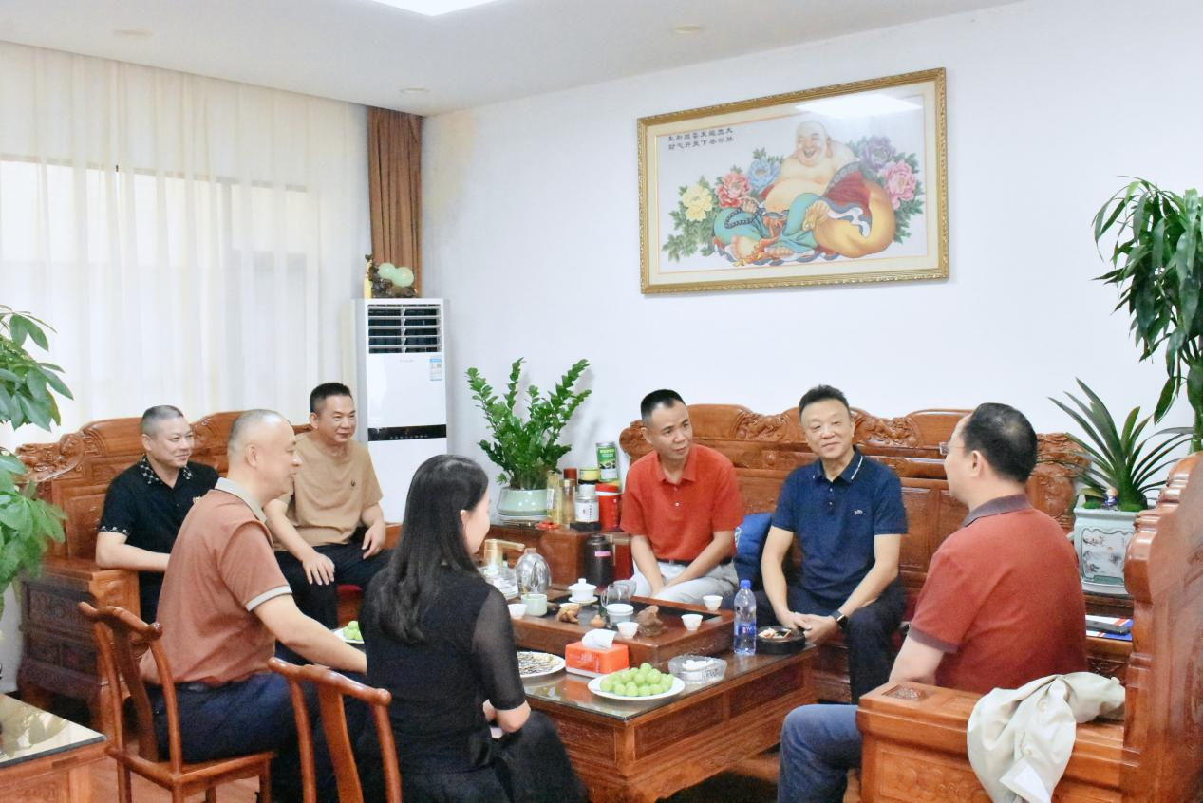
座谈尾声，双方一致表示，此次交流只是一个开始。未来希望继续保持沟通机制，可在退役军人就业创业、大型活动安保协作、企业文化共建等方面探索合作可能，共同推进安防行业走向更加标准化、专业化和社会化。
一次交流，一份收获；一次相逢，一段新缘。此次座谈交流，不仅加深了彼此之间的了解，也为未来在更深层次、更广范围内的合作奠定了良好基础。
集团董事长申强也表示，将继续秉持“打造平台，发现人才、培养人才、使用人才、合伙人才”的主线宗旨和初心，不断提升企业服务质量，扩大社会影响，与更多志同道合的伙伴一起，为推动社会发展、守护社会平安作出积极贡献。

